Установите опалубку.Залейте песчано-цементным раствором или бетоном несущую часть согласно проектной документации. 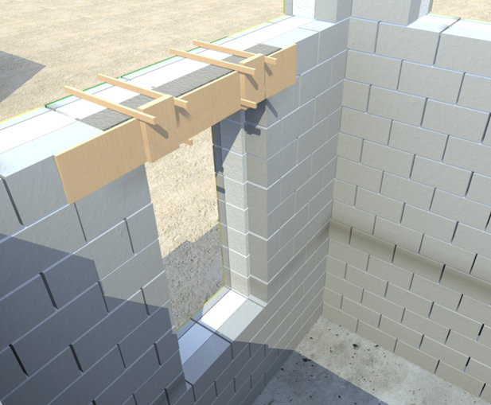
16) Закончите укладку рядов включая поясной.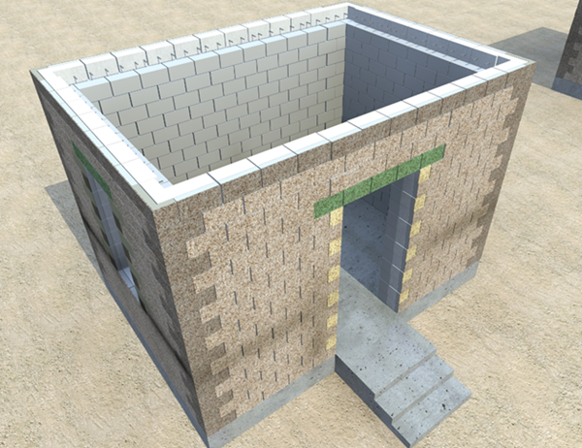
11

Руководство по укладке теплоблоков
СуперСтоун.

Санкт-Петербург

1) Подготовка к укладке 1-го ряда.
Натяните оси по габаритным размерам.
Шнур должен располагаться выше фундамента на высоту 1-го ряда.
Диагонали должны быть равны.
Горизонтальность выровняйте по водяному уровню.

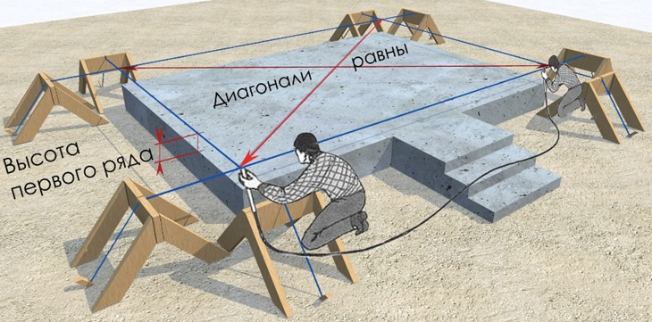
2) На слой рубероида и цементно-песчаный раствор уложите угловые теплоблоки и теплоблоки дверного проема

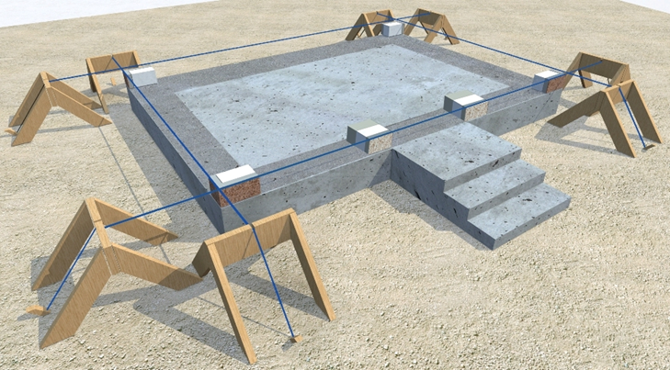

1

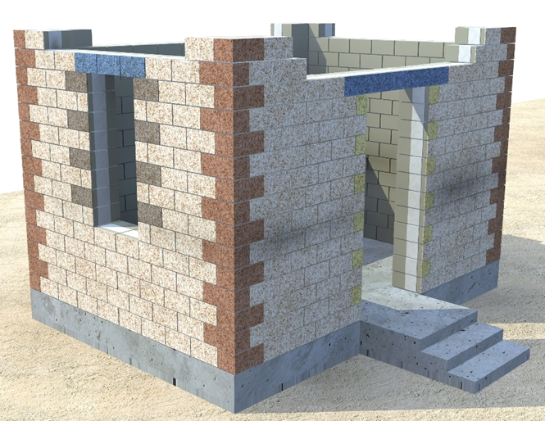
Уложите арматуру согласно проектной документации.
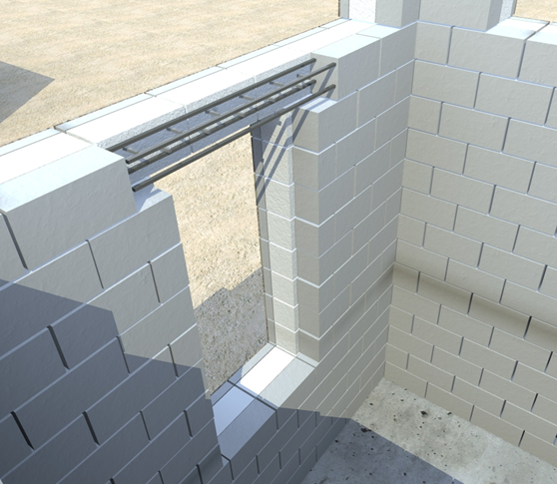 10
15) После то как проем готов
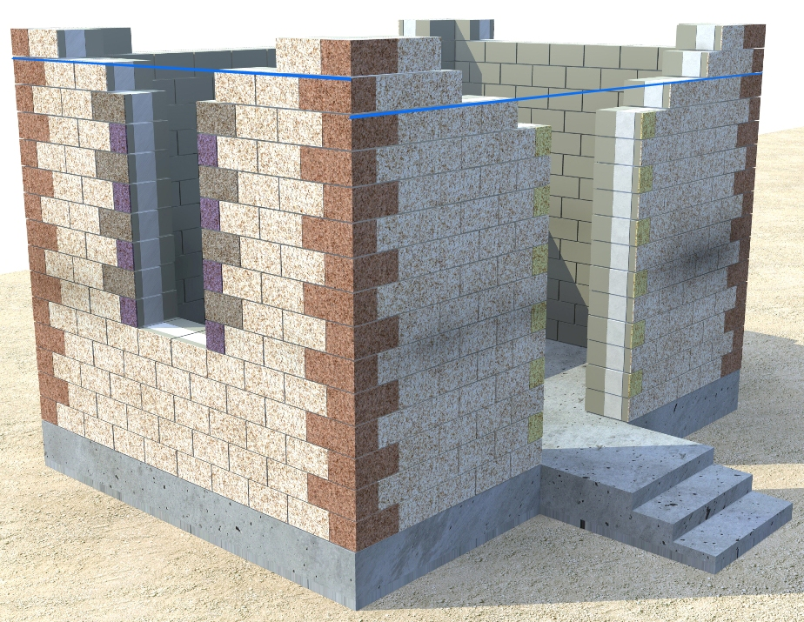

Перемычку уложите над проемом на клей.
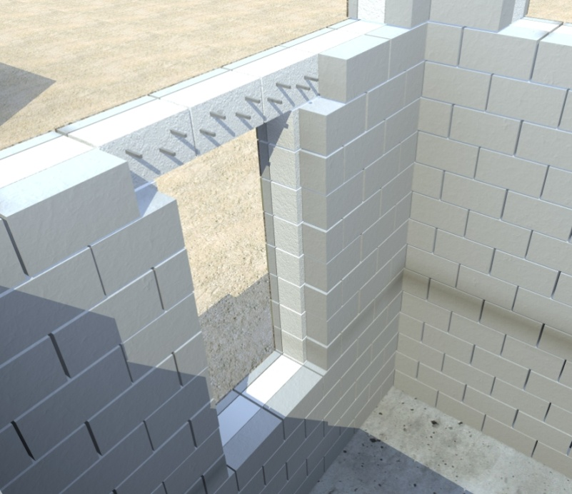
9
3) Заполните 1-вый ряд рядовыми теплоблоками, укладывая в горизонтальный шов цементно-песчаный раствор, а в вертикальный кладочный клей: сначала длиной несколько больше, чем длина укладываемого теплоблока нанесите цементно-песчаный раствор на рубероид, затем на вертикальную плоскость, уложенного ранее теплоблока, шпателем нанесите клей.
Выровняйте теплоблок по горизонтальному уровню, уложив строительный уровень сверху на укладываемый теплоблок поперек стены. Окончательно проверьте параллельность теплоблока вдоль шнура. Каждый блок укладывайте вдоль (параллельно) осевого шнура, но не вплотную к шнуру так, как прислоняя каждый блок к шнуру, получите кривую стену наружу
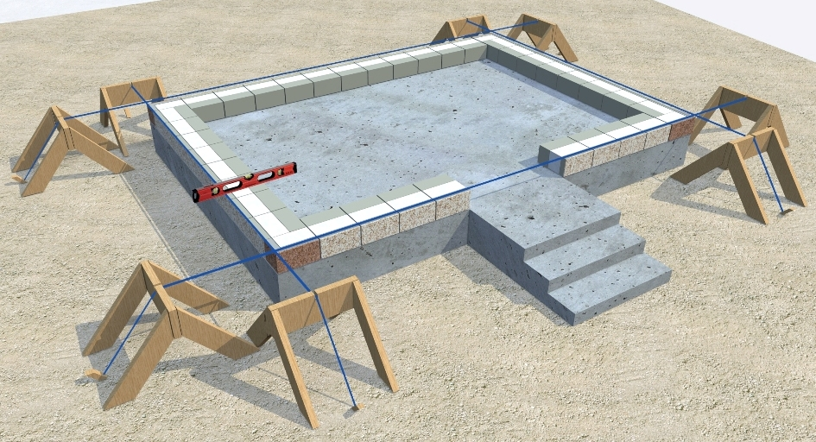
4) Клей наносите только на бетонные части теплоблоков. Пенопласт клеить не надо. Затем прогрунтуйте тем же клеем ответную вертикальную плоскость укладываемого теплоблока. Уложите теплоблок.
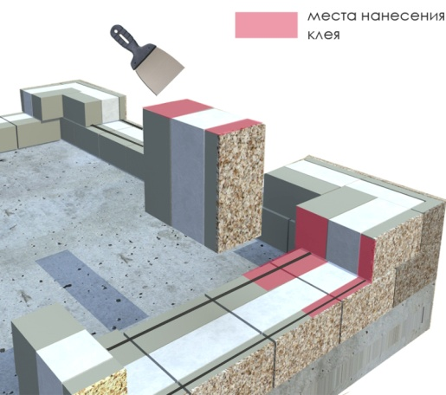 2

5) Первоначально выровняйте теплоблок вдоль (параллельно) осевого шнура, с помощью резиновой киянки прибейте (уплотните) вертикальный шов.
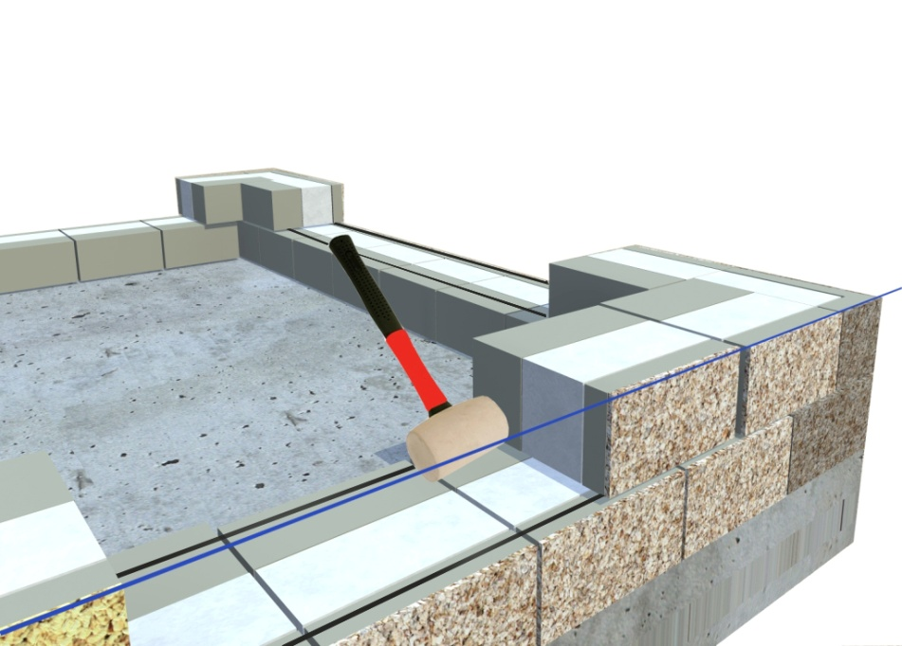

6) Готовый ряд протрите влажной ветошью (тряпкой) от остатков клея.
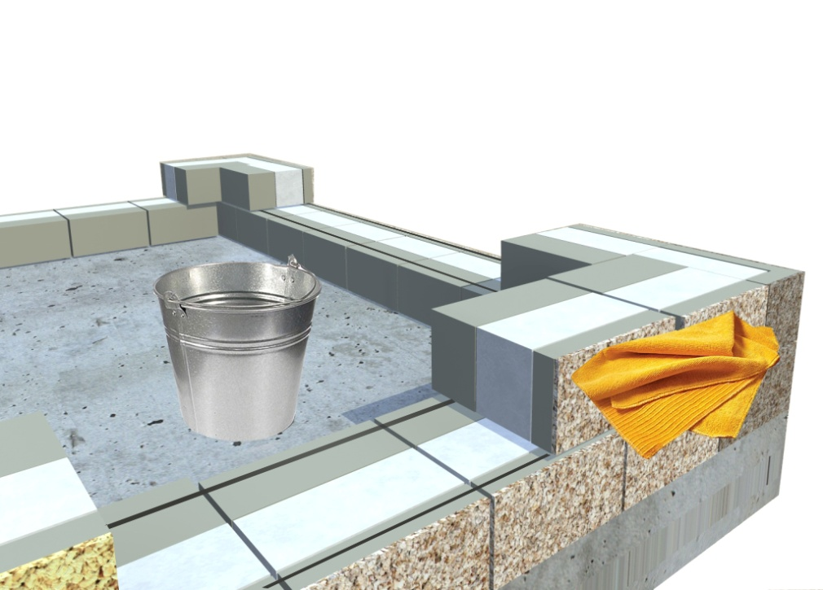
3
14) Оконный проем формируйте теплоблоками с четвертью (проемные) точно так же как дверной проем.
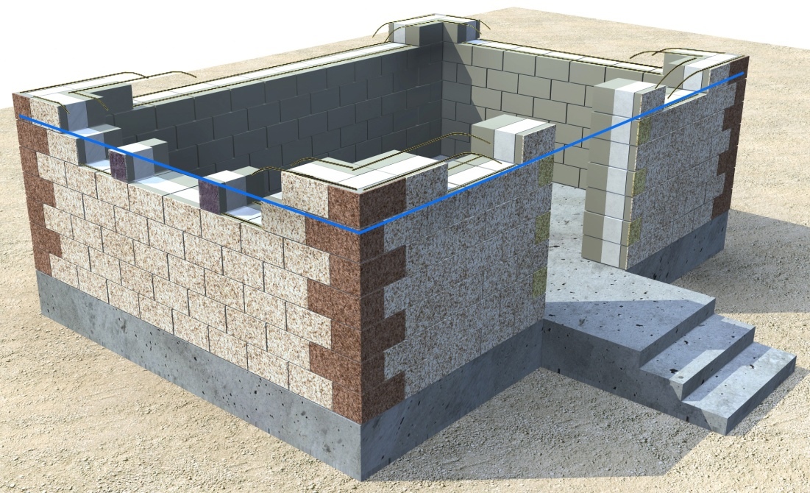

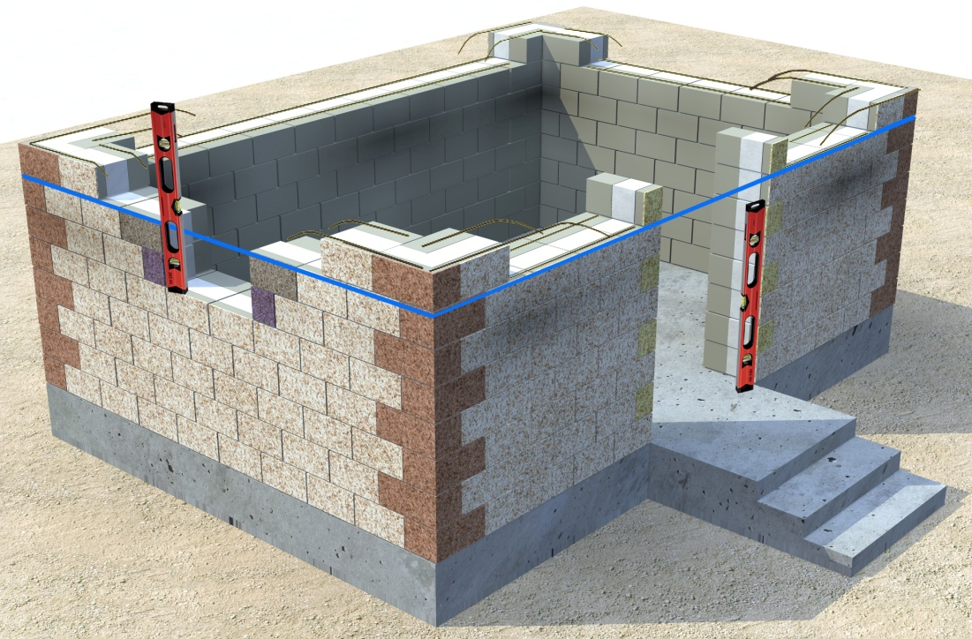

8

13) Все остальные ряды укладывайте так же. Углы и проемы формируйте на ряд больше.

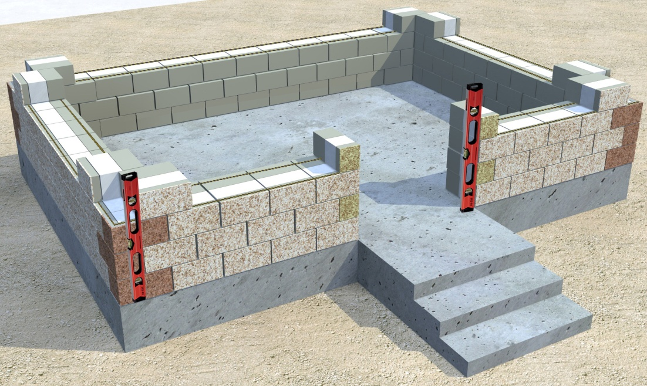

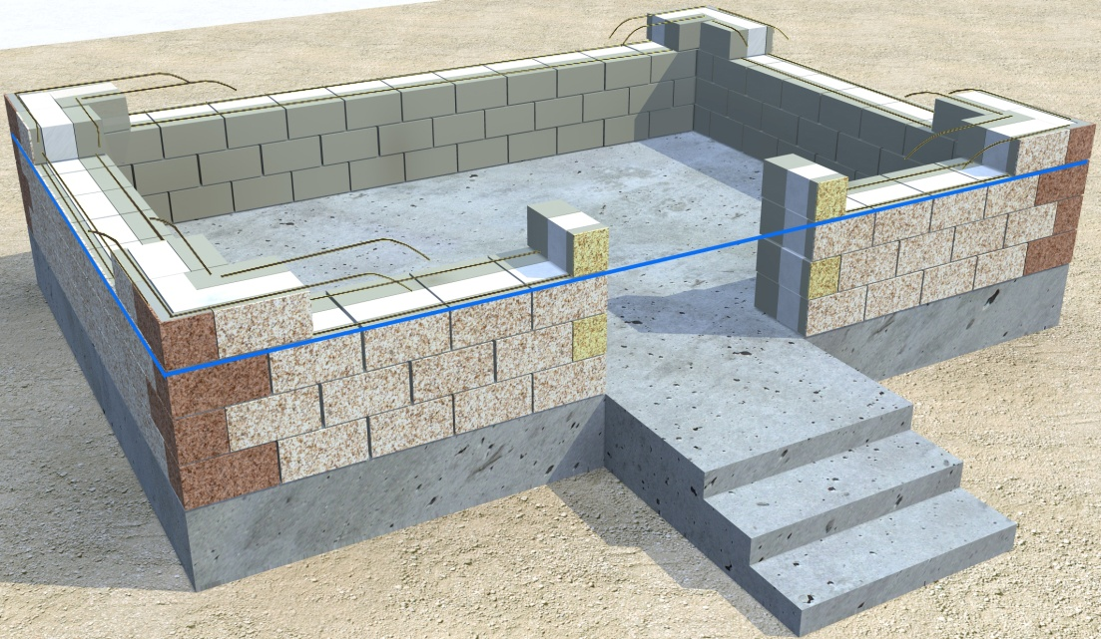

7
7) Уложите 2-е нитки композитной арматуры d4 мм одну на средину лицевого, вторую на средину несущего слоя теплоблоков. Это не только станет армированием кладки, но и исключит выбивание клея углом блока из горизонтального шва при его опускании. Так армируйте каждый ряд. Всю дальнейшую кладку производите на кладочный клей. Клей наносите только на бетонные части теплоблоков.
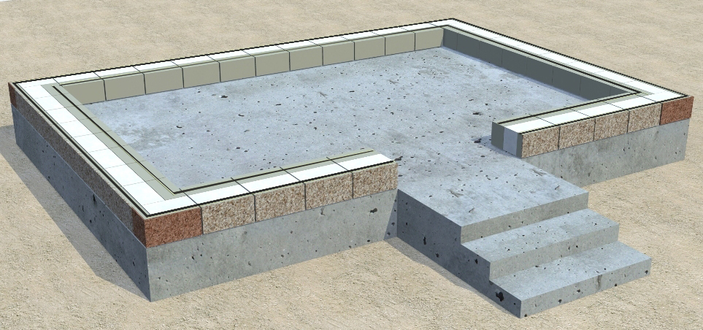

8) Углы 2-го ряда, начните формировать рядовыми блоками, сместив их ровно на половину относительно рядовых блоков 1-го ряда. Также по вертикальному уровню уложите блоки дверного проема 2-го ряда. Проверьте высоты водяным уровнем.
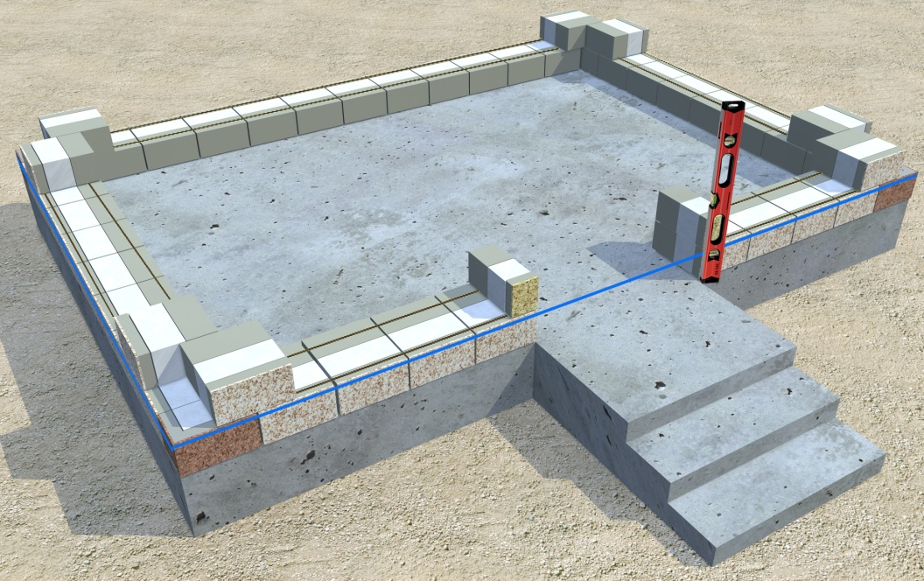
4
9) Вложите угловые теплоблоки 2-го ряда. Уложите арматуру на теплоблоки в углах длиной в 2 с половиной рядовых теплоблока. Арматуру для последующих рядовых теплоблоков уложите потом, перед заполнением 2-го ряда. Натяните осевой шнур.Уложите под шнур 2-3 мм вставки, для создания зазора между шнуром и уложенными теплоблоками. Все теплоблоки нужно укладывать с получившимся зазором.
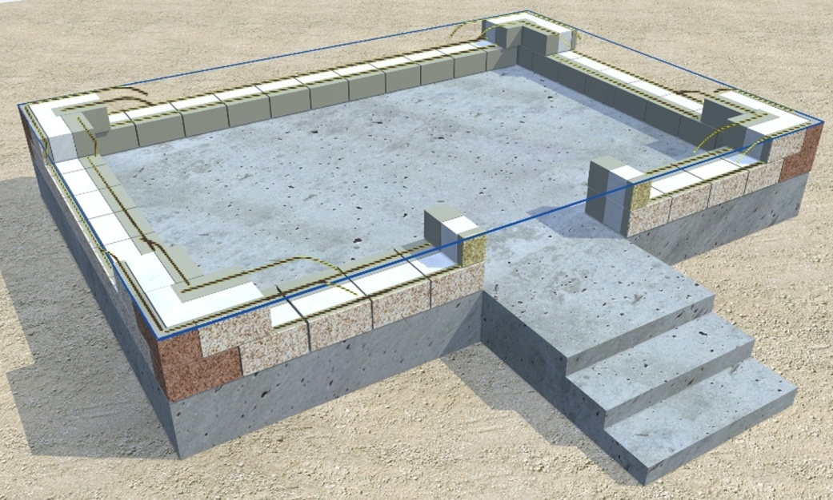
10) Уложите рядовые теплоблоки углов 3-го ряда, выравнивая по вертикальному уровню относительно теплоблоков первого ряда.
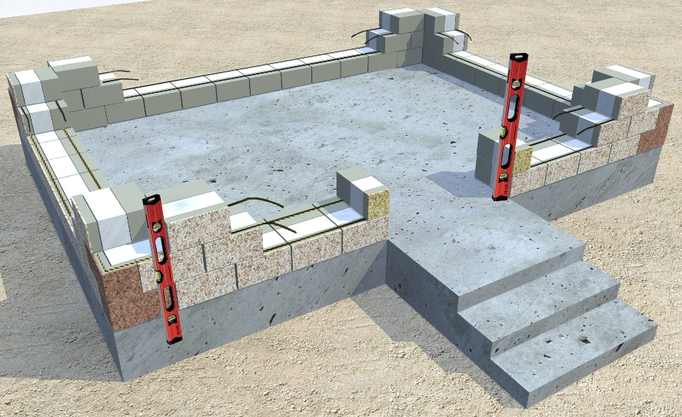
5
11) Вложите угловые теплоблоки 3-го ряда.

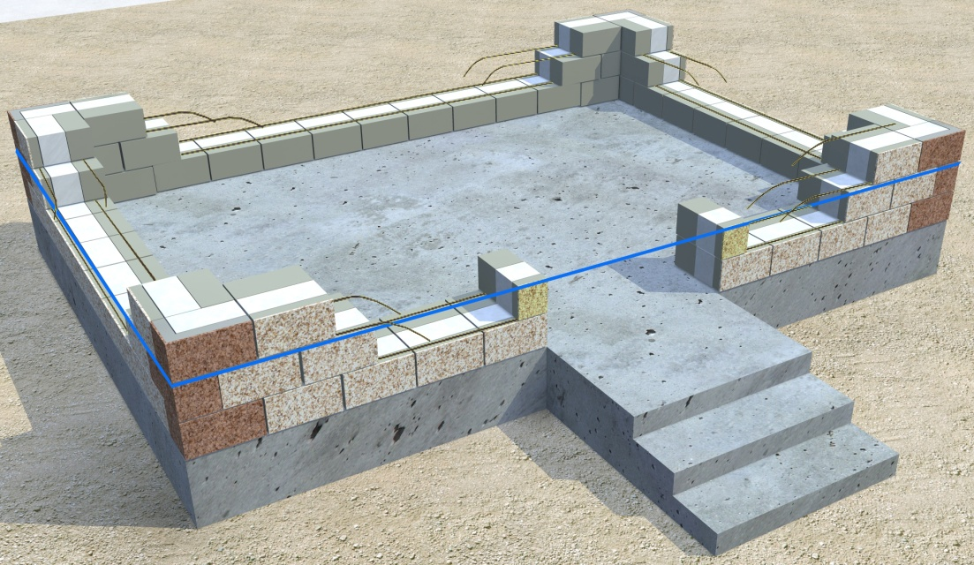

12) Заполните 2-ой ряд. Расшивку выполните с помощью куска обычного поливочного шланга.

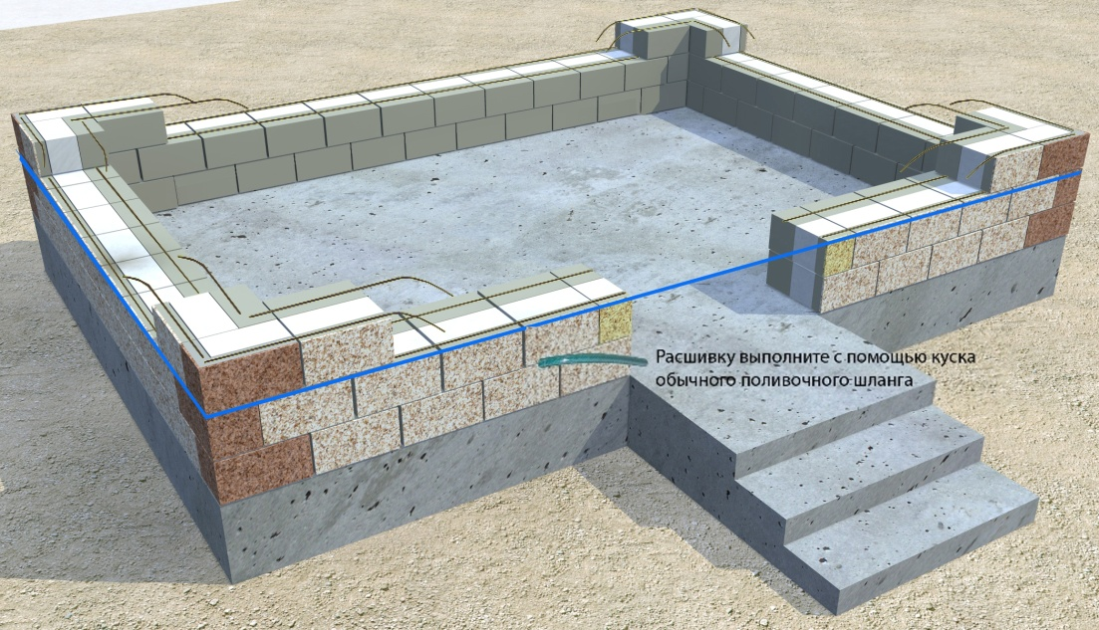

6

